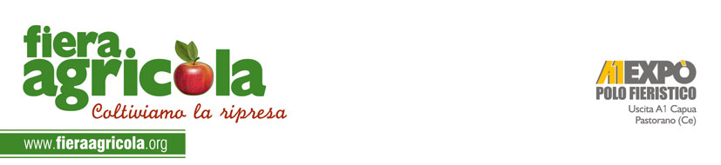
Comunicato Stampa

Fiera Agricola, dal 24 al 27 aprile la decima edizione

Dal 24 al 27 aprile prossimi torna per il decimo anno consecutivo Fiera Agricola, uno degli appuntamenti primaverili più importanti per il settore primario in Terra di Lavoro e non solo.
La manifestazione, che già dall’anno scorso si tiene nel nuovo polo fieristico campano, l’A1 Expo - uscita A1 Capua (Caserta), è stata iscritta nel calendario 2014 delle manifestazioni fieristiche internazionali che si tengono in Italia.
Un riconoscimento arrivato grazie al grande successo dell’ultima edizione di Fiera Agricola, che ha visto la presenza di quasi 40mila visitatori e di oltre 250 espositori provenienti da tutta Italia.
Ma quest’anno Fiera Agricola si presenta con un’altra importante novità; all’interno della manifestazione, infatti, si terrà la Mostra Nazionale della Bufala Mediterranea Italiana, nata con l’obiettivo di salvaguardare la razza autoctona e la qualità di prodotti d’eccellenza, come la mozzarella e la carne di bufala. Si tratterà, quindi, di un vero evento nell’evento, realizzato in collaborazione con l’Associazione nazionale allevatori della specie bufalina (Anasb) che, da 14 anni, gestisce il Libro Genealogico della specie, strumento di selezione per il miglioramento della razza.
Punto di riferimento per il comparto agroalimentare del Mezzogiorno, Fiera Agricola riunisce tutte le maggiori aziende nazionali ed estere che operano nel settore, in uno spazio espositivo che copre ben 50 mila metri quadrati, di cui 15 mila coperti, suddiviso in quattro settori espositivi: macchinari e attrezzature, zootecnica e mangimi, energie rinnovabili, enogastronomia.
Il tutto per dare vita a una prestigiosa vetrina per il comparto, con particolare attenzione alle eccellenze locali, come i prodotti eno-gastronomici e gli allevamenti di bufale.
«Quest’anno Fiera Agricola raggiunge il traguardo della decima edizione e lo fa con un’importante novità grazie al riconoscimento ricevuto dalla Conferenza delle regioni e delle province autonome», afferma il presidente di A1 Expo, Antimo Caturano.
«Giungere al decimo anno della manifestazione ci permette anzitutto di dare un forte segnale di continuità, ma mette anche in risalto la funzione di A1 Expo come efficace strumento di promozione dei prodotti tipici – continua Caturano - Fiera Agricola sarà ancora una volta l’occasione per affrontare temi importanti come agricoltura biologica e tutela dell’ambiente, ma soprattutto sarà un’occasione per ribaltare quell’immagine stereotipata che vuole il nostro territorio solo come “Terra dei Fuochi”, perché la Campania continua a essere tra i primi posti per la qualità dell’offerta enogastronomica e dei prodotti doc. Tra l’altro – conclude – gli ultimi dati Istat ci confermano che quello dell’agricoltura è un settore che “tiene” e che, con le giuste misure, può dare la spinta decisiva alla tanto auspicata ripresa».

